义桥镇人民政府2021年政府信息公开工作年度报告

本报告由义桥镇人民政府按照《中华人民共和国政府信息公开条例》（以下简称《条例》）和《中华人民共和国政府信息公开工作年度报告格式》（国办公开办函〔2021〕30号）要求编制。
本报告内容包括总体情况、主动公开政府信息情况、收到和处理政府信息公开申请情况、政府信息公开行政复议和行政诉讼情况、存在的主要问题及改进情况、其他需要报告的事项等六部分内容。
本报告中所列数据的统计期限自2021年1月1日起至2021年12月31日止。如对本报告有任何疑问，请与义桥镇人民政府办公室联系；电话：0537-3239915；电子邮箱：yqdzb7854000@163.com。
- 总体情况
义桥镇认真执行《条例》、《办法》规定，高度重视政府信息公开工作。一是结合实际，成立了由党委书记任组长，副书记为副组长，党政办主任等相关人员为成员的乡政务公开领导小组，建立健全了乡信息公开的工作制度和工作机制，对信息公开遵循的原则、内容形式、组织领导、责任追究等作出具体规定。二是明确责任，指定专人负责信息公开工作，做好公开信息审查、公开载体维护、实时更新。三是加强信息员队伍建设，定期组织业务培训，及时报送工作动态信息，严格执行公开审查程序，确保信息公开的及时性、准确性。四是拓宽政府信息公开渠道。在利用各种传统公开方式的同时，加强网上公开，方便群众了解相关信息。
（一）主动公开情况
2021年度，义桥镇主动公开政府信息22条。其中概况信息2条，包括乡镇概况1条，机构职能1条。工作动态20条，包括公示公告1条；政策文件1条；会议公开3条；规划计划1条；招录及任免信息1条；财政预决算1条；上年度政府信息公开年度报告1条；政务公开基础建设3条；政务公开组织管理3条；行政权力运行公开4条；其他法定主动公开内容1条。
（二）依申请公开情况
义桥镇进一步完善政府信息公开申请登记、审核、办理、答复、归档等工作制度。2021年度，我镇未收到依申请公开申请。
（三）政府信息管理情况
一是做好政务信息日常工作，进一步完善政务信息制作、获取、保存、处理等方面的制度，对政务信息进行全生命周期的规范管理。二是加强政务信息公开后管理，特别是重要政务信息的管理。规章、规范性文件等重要政务信息，通过统一平台规范发布。
（四）政府信息公开平台建设情况
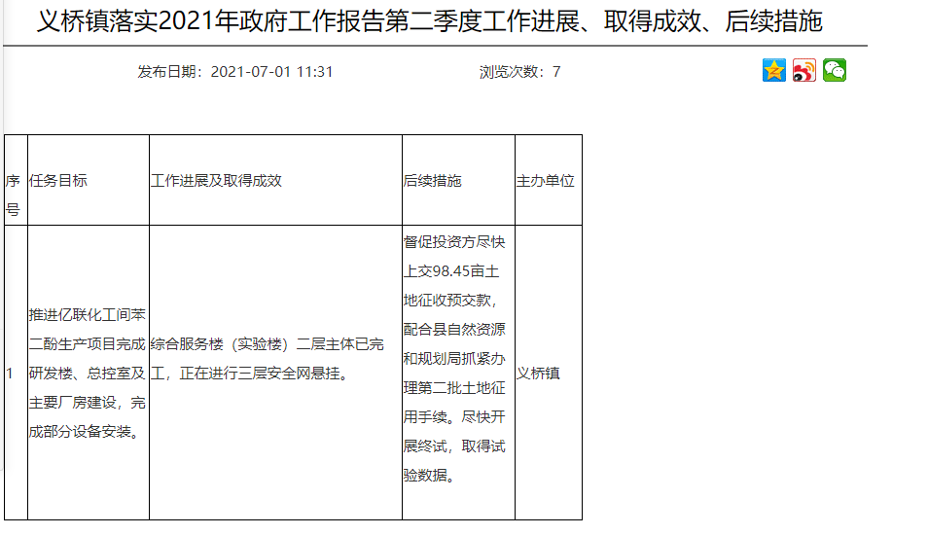
义桥镇以文字、图片、表格等形式发布最新的工作动态、政策解读、及时回应社会关切。
（五）监督保障情况
镇政府把政务公开、信息公开工作做为一项重要工作来抓，成立政务公开领导小组，主要领导亲自抓，分管领导具体抓，并落实人员专门抓，明确1名分管领导、1名科室负责人、2名政务公开专职人员具体负责政务公开业务。截至目前，我镇共举办公务公开业务培训会议4次，认真学习了《中华人民共和国政府信息公开条例》、《汶上县政府网站内容保障手册》等内容，不断提升专职人员业务能力水平，培养新业务人员2名，提高了业务办理和处理能力。
二、主动公开政府信息情况
第二十条第（一）项
信息内容 | 本年制发件数 | 本年废止件数 | 现行有效件数
规章 | 0 | 0 | 0
行政规范性文件 | 1 | 0 | 1
第二十条第（五）项
信息内容 | 本年处理决定数量
行政许可 | 0
第二十条第（六）项
信息内容 | 本年处理决定数量
行政处罚 | 0
行政强制 | 0
第二十条第（八）项
信息内容 | 本年收费金额（单位：万元）
行政事业性收费 | 0
三、收到和处理政府信息公开申请情况
（本列数据的勾稽关系为：第一项加第二项之和，等于第三项加第四项之和） |  |  | 申请人情况
 |  |  | 自然人 | 法人或其他组织 |  |  |  |  | 总计
 |  |  | 自然人 | 商业  企业 | 科研  机构 | 社会公益组织 | 法律服务机构 | 其他 | 总计
一、本年新收政府信息公开申请数量 |  |  | 0 | 0 | 0 | 0 | 0 | 0 | 0
二、上年结转政府信息公开申请数量 |  |  | 0 | 0 | 0 | 0 | 0 | 0 | 0
三、本年度办理结果 | （一）予以公开 |  | 0 | 0 | 0 | 0 | 0 | 0 | 0
三、本年度办理结果 | （二）部分公开（区分处理的，只计这一情形，不计其他情形） |  | 0 | 0 | 0 | 0 | 0 | 0 | 0
三、本年度办理结果 | （三）不予公开 | 1.属于国家秘密 | 0 | 0 | 0 | 0 | 0 | 0 | 0
三、本年度办理结果 | （三）不予公开 | 2.其他法律行政法规禁止公开 | 0 | 0 | 0 | 0 | 0 | 0 | 0
三、本年度办理结果 | （三）不予公开 | 3.危及“三安全一稳定” | 0 | 0 | 0 | 0 | 0 | 0 | 0
三、本年度办理结果 | （三）不予公开 | 4.保护第三方合法权益 | 0 | 0 | 0 | 0 | 0 | 0 | 0
三、本年度办理结果 | （三）不予公开 | 5.属于三类内部事务信息 | 0 | 0 | 0 | 0 | 0 | 0 | 0
三、本年度办理结果 | （三）不予公开 | 6.属于四类过程性信息 | 0 | 0 | 0 | 0 | 0 | 0 | 0
三、本年度办理结果 | （三）不予公开 | 7.属于行政执法案卷 | 0 | 0 | 0 | 0 | 0 | 0 | 0
三、本年度办理结果 | （三）不予公开 | 8.属于行政查询事项 | 0 | 0 | 0 | 0 | 0 | 0 | 0
三、本年度办理结果 | （四）无法提供 | 1.本机关不掌握相关政府信息 | 0 | 0 | 0 | 0 | 0 | 0 | 0
三、本年度办理结果 | （四）无法提供 | 2.没有现成信息需要另行制作 | 0 | 0 | 0 | 0 | 0 | 0 | 0
三、本年度办理结果 | （四）无法提供 | 3.补正后申请内容仍不明确 | 0 | 0 | 0 | 0 | 0 | 0 | 0
 | （五）不予处理 | 1.信访举报投诉类申请 | 0 | 0 | 0 | 0 | 0 | 0 | 0
 | （五）不予处理 | 2.重复申请 | 0 | 0 | 0 | 0 | 0 | 0 | 0
 | （五）不予处理 | 3.要求提供公开出版物 | 0 | 0 | 0 | 0 | 0 | 0 | 0
 | （五）不予处理 | 4.无正当理由大量反复申请 | 0 | 0 | 0 | 0 | 0 | 0 | 0
 | （五）不予处理 | 5.要求行政机关确认或重新出具已获取信息 | 0 | 0 | 0 | 0 | 0 | 0 | 0
 | （六）其他处理 | 1.申请人无正当理由逾期不补正、行政机关不再处理其政府信息公开申请 | 0 | 0 | 0 | 0 | 0 | 0 | 0
 | （六）其他处理 | 2.申请人逾期未按收费通知要求缴纳费用、行政机关不再处理其政府信息公开申请 | 0 | 0 | 0 | 0 | 0 | 0 | 0
 | （六）其他处理 | 3.其他 | 0 | 0 | 0 | 0 | 0 | 0 | 0
 | （七）总计 |  | 0 | 0 | 0 | 0 | 0 | 0 | 0
四、结转下年度继续办理 |  |  | 0 | 0 | 0 | 0 | 0 | 0 | 0
四、政府信息公开行政复议、行政诉讼情况
行政复议 |  |  |  |  | 行政诉讼
结果维持 | 结果  纠正 | 其他  结果 | 尚未  审结 | 总计 | 未经复议直接起诉 |  |  |  |  | 复议后起诉
 |  |  |  |  | 结果  维持 | 结果  纠正 | 其他  结果 | 尚未  审结 | 总计 | 结果  维持 | 结果  纠正 | 其他  结果 | 尚未  审结 | 总计
0 | 0 | 0 | 0 | 0 | 0 | 0 | 0 | 0 | 0 | 0 | 0 | 0 | 0 | 0
五、存在的主要问题及改进情况
（一）存在问题
针对2020年提到的我镇政府信息公开工作存在的工作人员业务能力有待加强，信息公开的方式方法单一、信息公开的工作制度不完善和政府信息公开长效管理机制需进一步完善3个问题，2021年通过加大培训力度，完善政府信息公开工作机制，进一步充实信息公开内容等，取得了良好的效果。
2021年，义桥镇人民政府信息公开工作取得了一些成绩，但仍有不少问题和差距：
1、政府信息公开工作规范性有待进一步加强；
2、主动向社会公开信息的领域有待于进一步拓展。
3、政府信息公开渠道需进一步丰富，以方便公众查询。
（二）下步改进措施
下一步，我镇将按照“应公开尽公开”的原则，进一步夯实公开基础，打造公开流程，健全公开制度，全面推进政务公开再上新水平：
1、统一认识，努力规范工作流程
我镇将按照“公开为原则，不公开为例外”的总体要求，进一步梳理全镇具有依法行使行政职权的单位所掌握的政府信息，及时提供，定期维护，确保政府信息公开工作能按照既定的工作流程有效运作，公众能够方便查询。
2、认真梳理，逐步扩大公开内容
我镇将进一步梳理政府信息，对已发布的政府信息进行补充完善，保证公开信息的完整性和准确性。同时在条件允许情况下，进一步推进公开信息的电子化，降低公众查询成本。
3、系统整合，提高服务功能
从方便公众查询的角度，建立好信息间的关联。按信息内容的相关性，做好信息标题与信息全文之间、信息与信息之间、各信息内容类别之间的关联，尽量减少层次，提高服务效率。
4、提升政府政务信息公开服务水平，进一步完善和拓展政务信息公开的内容及形式，积极探索政府信息公开方式、方法。
5、完善政务公开信息监督、考核机制，确保公开信息准确及时。进一步规范细化政府信息公开工作检查考核制度。严格按照政府信息公开审核制度，落实审核责任，把好政府信息公开的质量关。
六、其他需要报告的事项
1、未出现政府信息处理费收取情况。
2、未出现建议提案办理公开情况。
3、政务公开工作要点均已落实。
4、重大建设项目批准与实施、公益事业建设、公共资源配置等相关情况均已向社会合法公开。
5、本报告统计时间跨度自2021年1月1日至2021年12月31日止。

